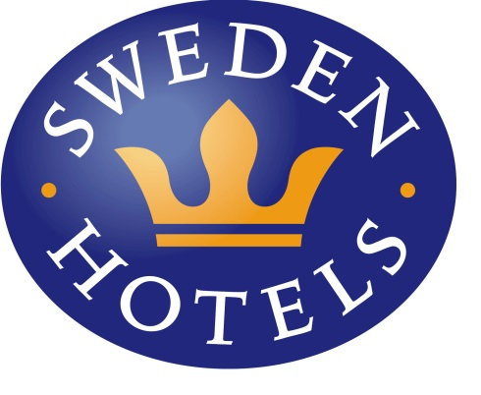

Pressrelease, 22 september 2016

**En väl dold hemlighet på Strandvägen i Stockholm är Årets Guldkrona 2016**

**Hotel Esplanade, som ligger på fashionabla Strandvägen i Stockholm, har tagit hem priset Årets Guldkrona av hotellkedjan Sweden Hotels.**

I en vacker jugendbyggnad i början av Strandvägen, mittemellan Svenskt Tenn och ett annat välkänt hotell, ligger Hotel Esplanade. Alla rum och gemensamma utrymmen är inredda med ursprunglig inredning från NK och Svenskt Tenn. De 34 rummen är rymliga med högt i tak, knarrande parkettgolv och individuell inredning. Hotellet upprustas varsamt för att bevara den vackra jugendmiljön, men har självklart de bekvämligheter och teknologi som förväntas av ett hotell i framkant. Man välkomnar dagligen alla de stamgäster som har detta anrika hotell som sitt andra hem.

Emma Larsson, receptionschef på anrika Hotel Esplanade, tog emot priset

- Vi på Hotel Esplanade är väldigt tacksamma och glad över att bli utsedda till Årets Guldkrona 2016, säger Nina Treschow, sälj- och marknadsansvarig på Hotel Esplanade. Det känns som ett viktigt pris och vi tar emot det med stolthet då det är våra älskade gäster som röstat fram oss. Priset ger oss motivation att fortsätta sträva mot ökad gästnöjdhet och ambition att få Hotel Esplanade att nå nästa nivå! Stort tack!

Hotel Esplanade har varit en del av Sweden Hotels sedan juli 2013, men både hotell- och pensionatrörelse har drivits i fastigheten sedan 1910. – Trots det fantastiska läget är det många som inte känner till Hotel Esplanade än, säger Jenny Bänsch Larsson, styrelseordförande i Sweden Hotels, dock verkar kultureliten vara väl förtrogna med hotellet. Jag hajar till varje gång interiören dyker upp i en film, en tv-serie eller i ett modereportage. Stort grattis till alla på Hotel Esplanade till det fina priset.

Priset delades ut i samband med Sweden Hotels Awards som i år hölls i Trollhättan. Över 100 glada hotellmänniskor och samarbetspartners samlades för att dels förkovra sig, dels träffas och göra affärer. På kvällen delades priserna ut och vinnarna hedrades med specialdesignade glasskulpturer formgivna av glaskonstnären Dennis Westholm, från Westholms Glasstudio i Kalmar.

Motivering: *Priset Årets Guldkrona tilldelas ett personligt, unikt och charmigt hotell, som älskas av sina gäster! Med bästa läge på Strandvägen är detta ett anrikt hotell som många kallar sitt andra hem. Jugendmiljön i fastigheten gör detta boutiquehotell unikt, med en lugn och avspänd miljö i huvudstadens mitt. Årets Guldkrona är en riktig pärla, väl värd en omväg.  
________________________________________________________*

*För mer information:* [*www.swedenhotels.se*](http://www.swedenhotels.se)*, vårt pressrum på Mynewsdesk eller kontakta*

Styrelseordförande/pressansvarig Sweden Hotels: Jenny Bänsch Larsson, 0708-51 81 87, [jenny@swedenhotels.se](mailto:jenny@swedenhotels.se)

Sälj- & marknadschef Hotel Esplanade: Nina Treschow, 0705-77 00 45, nina@hotelesplanade.se

*_______________________________________________________*

Sweden Hotels grundades 1977 och är en rikstäckande hotellkedja med 3- och 4-stjärniga hotell. Målsättningen är att vara Sveriges bästa hotellkedja för privatägda och personliga hotell. Kedjan som består av ett 60-tal privata hotell ägs och förvaltas av Fenix Hospitality Sweden AB.